**Обложка**

**Компания «ЭкоХаус» представляет:**

**ваш идеальный дом всего за два месяца**

*Здесь лучше всего картинка, которая на подсознательном и сознательном уровнях вызовет «уютные», приятные эмоции и ассоциации: на лужайке около построенного дома счастливая семья, дети играют в бадминтон или ловят бабочек, мама укрывает сидящего в кресле-качалке дедушку, папа вдохновленно жарит шашлык.*

*Картинка вызывает желание воплотить нарисованное в свою жизнь. Каждый человек думает: «И я так хочу. И я хочу, чтоб моя семья была счастлива, проводить вечера и выходные вот так здорово! И через два месяца такой дом может быть у меня/моей семьи».*

*Внизу надпись:*

**Мы проектируем и строим каркасные дома «под ключ» с коммуникациями и экономией от 10%\***

*По сравнению с ценами других компаний

Даны контакты – номера телефонов и т.п.

**1 разворот**

**Страница слева**

**Почему именно каркасный дом?**

**Высокая скорость**

Мы построим дом вашей мечты всего за два месяца! Вам не придется годами наблюдать за тем, как возводятся стены и постоянно «перекраивать» бюджет из-за подорожания строительных материалов.

**Доступность**

Каркасный дом обойдется вам примерно в два-три раза дешевле по сравнению с кирпичным. Вы сможете потратить сэкономленные деньги на покупку мебели и создание уюта.

**Низкая теплопроводность**

Каркасные дома в два раза теплее кирпичных – благодаря низкой теплопроводности дерева. Для вас это означает пожизненную экономию на отоплении. Кроме того, в таком доме всегда тепло зимой и прохладно летом.

**Экологичность**

Каркасные дома создаются из природных, экологически чистых материалов, которые гарантируют благоприятный микроклимат. Вы можете быть спокойны за свое здоровье и здоровье своих близких.

Страница справа

**Долговечность**

При хорошем уходе каркасный дом служит более 100 лет. Гарантийный срок службы по ГОСТ составляет 75 лет.

**Нет усадки**

Вы можете въезжать в дом и обустраиваться сразу после завершения строительных и отделочных работ. Для дома из кирпича или шлакоблоков требуется годовая усадка.

**Любой сезон**

Работы по сборке дома могут проводиться в любое время года – и зимой тоже. Мы готовы приступить уже сегодня!

**Устойчивость**

Дом, построенный по каркасной технологии, наиболее устойчив к сезонным изменениям, влияющим на физические колебания фундамента и почвы, выдерживает подземные толчки до 7-9 баллов по шкале Рихтера.

**2 разворот**

Страница слева

**«ЭкоХаус» - лидер по построению каркасных домов в Татарстане**

Компания «ЭкоХаус» появилась на рынке в 2009 году и сразу же удивила принципиально новым подходом, в основе которого – строительство максимально качественных и недорогих каркасных домов.

Мы предлагаем своим клиентам такие услуги, как строительство каркасных дачных домов, каркасных зимних дач, каркасных домов для круглогодичного проживания, а также дачных домов из бруса, бань из бруса и бревна.

В своей работе мы стремимся сделать стоимость услуг и материалов доступной для всех. И при этом не снижаем цены в ущерб качеству, а реализуем собственную стратегию. Суть нашей стратегии: доступная стоимость продукции обеспечивает постоянный спрос, а значит, производство работает на полную мощность в наиболее выгодном режиме.

Страница справа

**Компания «ЭкоХаус» в числах**

Более 250 счастливый семей, уже въехавших в новые дома

Более 10000 кв.м. обработанного дерева

Более 300 реализованных проектов

Более 30 000 000 рублей сэкономили наши клиенты

Более 300 положительных отзывов

Мы придерживаемся самых высоких стандартов, контролируем каждый этап работы, с особой тщательностью подбираем экологичные материалы – все для того, чтобы построенный нами каркасный дом радовал вас и ваших близких долгие-долгие годы.

*Чисел на указанном сайте нет. Взято из головы*

**3 разворот**

Страница слева

**Возможно, вы давно подумываете о каркасном доме. Но…**

**Вы не знаете, с чего начать**

С нами вам и не нужно начинать. Вы только рассказываете о доме, в котором хотите жить. А все остальное мы берем на себя.

**Вы наслышаны о плохой шумоизоляции**

Мы предупреждаем эту проблему еще на стадии проектирования – просто подбираем качественный шумопоглощающий материал.

**Вас пугает повышенная влажность**

При достаточном уровне антисептической пропитки дереву не страшна повышенная влажность. А грамотный подход к моделированию системы вентиляции решает проблему влажности.

**Вы не хотите жить в «термосе»**

Дерево «дышит», происходит постоянный воздушный обмен с окружающей средой.

Страница справа

**Огромный опыт и последние инновации гарантируют качественное исполнение вашей мечты в кратчайшие сроки!**

*картинка*

**Каркасные дома от «ЭкоХаус» - повод для наслаждения!**

**4 разворот**

Страница слева

**Финские технологии сделают ваш дом надежным и прочным**

* **Совершенное качество сборки**

Каркас, стеновые перегородки и перекрытия собираются непосредственно на месте строительства. Такой подход исключает образование щелей на стыке и позволяет избежать появления «мостов холода».

* **Удобство в процессе внутренней отделки**

Данная технология подразумевает создание конструкций с безупречно ровными поверхностями и точными соединениями, что существенно облегчает выполнение отделочных работ.

Страница справа

* **Универсальность конструкций**

В случае повреждения узла конструкции не требуется длительный ремонт, сопровождаемый значительными разрушениями. Каждый узел сооружения легкодоступен, для его замены нужно немного времени.

* **Экологичный утеплитель**

В качестве утеплителя используется эковата – новейший материал, отличающийся прекрасными звуко- и теплоизоляционными свойствами.

**5 разворот**

Страница слева

**Эковата – современный утеплитель, который превзойдет все ваши ожидания**

Все составляющие эковаты являются нетоксичными, нелетучими, безвредными для человека природными компонентами.

**Слой эковаты толщиной в 150 мм соответствует по теплопроводности кирпичной стене толщиной в 4,5 кирпича!**

Применение эковаты позволяет исключить человеческий фактор при утеплении дома. Дело в том, что этот утеплитель укладывается автоматизированным способом: увлажненную, клейкую целлюлозную массу задувают в стену с помощью специального оборудования.

Напыление эковаты происходит таким образом, что появление пустот или проседаний утеплителя исключено – в отличие от минеральной ваты. Вся полость между стойками каркаса равномерно заполняется распыленными гранулами высокотехнологичной целлюлозы.

Страница справа

**Достоинства эковаты – тепло в вашем доме**

*Как-то инфографикой показать все достоинства*

* Пожароустойчивость
* Биостойкость
* Длительный срок службы
* Отсутствие «мостов холода»
* Профилактика появления грызунов
* Отличная звукоизоляция
* Гипоаллергенность
* Высокая скорость напыления

**6 разворот**

Страница слева

**Специальное предложение для тех, кто хочет построить каркасный дом по индивидуальному проекту**

Наши специалисты бесплатно разработают проект вашего дома. Просто поделитесь с нами своими желаниями и мечтами, и мы воплотим их все с абсолютной точностью – сначала на бумаге, а потом в жизни.

Вам останется только наслаждаться комфортом, уютом и теплом в новом доме.

*Картинка – проект дома в 3д или проектировщик, рисующий проект дома*

Страница справа

**ИНДИВИДУАЛЬНЫЙ ПРОЕКТ ВАШЕГО ДОМА – ТЕПЕРЬ БЕСПЛАТНО!**

Вы экономите на создании проекта от 20 000 рублей. Мы выполняем эту работу бесплатно с одной целью – чтобы у вас было больше средств и возможностей на обустройство вашего нового дома.

*Как-то инфографикой показать экономию или картинку что можно купить за сэкономленные деньги.*

**7 разворот**

Страницы слева и справа (на весь разворот)

**Как строится каркасный дом специалистами «ЭкоХаус»?**

**Особый акцент на качество!**

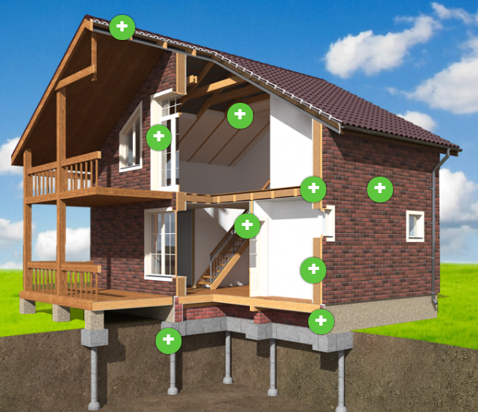

*Кружочки зеленые убираем. Вместо них стрелки, от которых поясняющие тексты (те, которые сейчас на сайте появляются при нажатии на кружочки эти)*

**8 разворот**

Страница слева

**У вас есть возможность выбирать внешнюю отделку и «начинку» перегородок**

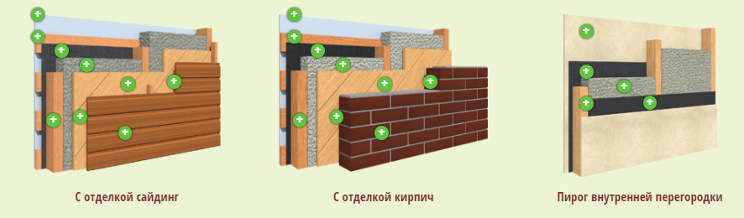

*Кружочки зеленые убираем. Вместо них стрелки, от которых поясняющие тексты (те, которые сейчас на сайте появляются при нажатии на кружочки эти)*

Страница справа

Мы спроектируем дом, который будет полностью отвечать всем вашим требованиям. Вам необязательно разбираться в терминологии и строительных материалах. Наши специалисты подробно расскажут вам о каждом нюансе и помогут определиться с материалами на начальном этапе сотрудничества.

*Картинка «Диалог с клиентом». Специалист компании производит впечатление профессионала, клиент по виду доволен, как слон.*

**9 разворот**

Страница слева

**Каркасные дома для дачи – оптимальное решение на любой бюджет**

Технология каркасного строительства в разы сокращает время монтажа дачного домика и его окончательную стоимость. Позвоните нашим специалистам – и всего через две-три недели ваш дачный участок украсится красивым и уютным домиком, в котором приятно отдыхать и проводить досуг.

Обратите внимание! Требования, предъявляемые к дачам и домам для постоянного проживания, немного отличаются. Главное требование - дачный дом не должен прогнивать и отсыревать в холодный сезон, когда он не будет отапливаться. Кроме того, необходима естественная вентиляция – воздух не должен застаиваться.

Страница справа

*Картинки или картинка – товар лицом.*

*Или можно сверху на разворот пустить текст – абзац на одной странице, абзац на другой. А на две трети разворота картинки/картинку (сразу на две страницы)*

*Внизу надпись на весь разворот :*

**Компания «ЭкоХаус» представляет много различных вариаций. Вы точно найдете у нас свой дачный домик!**

**10 разворот**

Страница слева

**Почему выбирают «ЭкоХаус»?**

* **Стабильность качества**

100% клиентов остались довольны нашей работой. Ни одной жалобы за 6 лет – и мы гордимся этим!

* **Надежность**

За время существования компании мы достигли прочных позиций на рынке строительных услуг.

* **Персональный подход**

Мы с пониманием относимся к возможностям каждого клиента и всегда стараемся реализовать все пожелания.

* **Особое внимание нюансам**

Наши специалисты помогут выбрать отделочные материалы, создать идеальную внутреннюю планировку.

* **Безопасность**

Мы полностью контролируем соблюдение всех строительных технологий. Поэтому можем с уверенностью заявить: ваш дом будет соответствовать всем стандартам безопасности.

Страница справа

**От дома вашей мечты вас отделяет всего 6 шагов! Начните идти вперед прямо** **сейчас!**

**Шаг 1.** Обсуждение условий и заключение договора

**Шаг 2.** Внесение предоплаты по предварительной стоимости проекта

**Шаг 3.** Подготовка и согласование эскизного проекта – с учетом всех ваших пожеланий

**Шаг 4.** Возведение дома - взнос половины оставшейся суммы

**Шаг 5.** Проведение коммуникаций и выполнение отделочных работ

**Шаг 6.** Сдача объекта – взнос оставшейся суммы

**Поздравляем! Ваш дом построен! Вы можете въезжать!**

**11 разворот**

Страница слева

**Давайте помечтаем…**

*Здесь я предлагаю просто картинку. Без текста. Может, даже отрисованную с «эффектом дымки». Дом и счастливая пара. Они счастливы потому, что у них есть свой дом…*

Страница слева

*Здесь я предлагаю просто картинку. Без текста. Может, даже отрисованную с «эффектом дымки». Дача и большая семья. Возможно, внутри дома – веселый вечер в кругу близких. Кто-то смотрит телевизор, кто-то строит башенку из кубиков, кто-то читает, уютно устроившись на диване. Вечер, который вроде ничем не запоминается и все же остается в памяти навсегда…*

Здесь нужно дать человеку возможность представить, как это будет лично у него, не навязывая какие-либо эмоции и чувства, пусть и положительные.

**Задняя обложка**

**Позвоните нам прямо сейчас по тел. ХХХХХХХХХХХХХ**

**и получите самые выгодные условия на строительство вашего каркасного дома!**

*Тоже надо картинку с намеком какую-нибудь типа семья с домом и удивлена. Сколько сэкономлено и как здорово получилось. Или ребенок улыбается и рисует дом своей мечты. Что-то позитивно-радостное – чтоб шли такие хорошие ассоциации с компанией*

**«ЭкоХаус»: с нами иметь свой уютный дом всегда в радость…**